**МБОУ «Первомайская СОШ»**

**Единой концепции духовно-нравственного воспитания и развития подрастающего поколения Чеченской Республики, утверждённой Главой ЧР  Р.А. Кадыровым 28.08.2017 №209 2017 года, обеспечить на должном уровне организацию и проведение 17 сентября 2017 г праздничных мероприятий, посвященных Дню чеченской женщины.**

**Отчет о проведенных мероприятиях, посвященных Дню чеченской женщины в МБОУ "Первомайская СОШ»**  
В основе праздника лежит исторический факт. 14 сентября 1829 года во времена Кавказской войны 46 чеченских девушек из сожженного селения Дади-Юрт попали в плен. Когда их переплавляли на плоту через реку Терек в сопровождении царской охраны, женщины, чтобы не попасть в руки врагов, утопили плот и сами погибли, увлекая за собой солдат.

В школе прошли мероприятия, посвященные Дню чеченской женщины.  
  
11.09.17 г прошел конкурс «Чтецов» о чеченской женщине, в нем приняли участие учащиеся 1-4 классов.  
Конкурс рисунков с 12-15.09 г приняли участие учащиеся 1-5 классов. Борьба за первое место была не из легких. Дети нарисовали женщин, солнышко, цветы много было ярких оттенков красок.

В конкурсе «Рисунков», 1-место заняла - Цовгуева М., 2-место Сусуева М., ученицы 2 класса 3-место Даудова М. ученица 1 класса.

В конкурсе «Чтецов» 1-место заняла ученица 4 класса Тавзаева А, 2-место Тисаева А, 3-место Мудаева Л.

19.09.17 г прошло общешкольное мероприятие на тему "Я славлю женщину, чье имя мать», подготовленную заместителем директора по ВР Дахаевой З.С. на нем прозвучало много сценок, стихов, песен и теплых слов в адрес чеченских женщин.  
  
С11.09.по 19.09.17г во всех классах прошли беседы, классные часы, конкурсы. Все мероприятия имели большое воспитательное значение и оставили незабываемое впечатление. Это выражалось в благодарности приглашенных женщин.

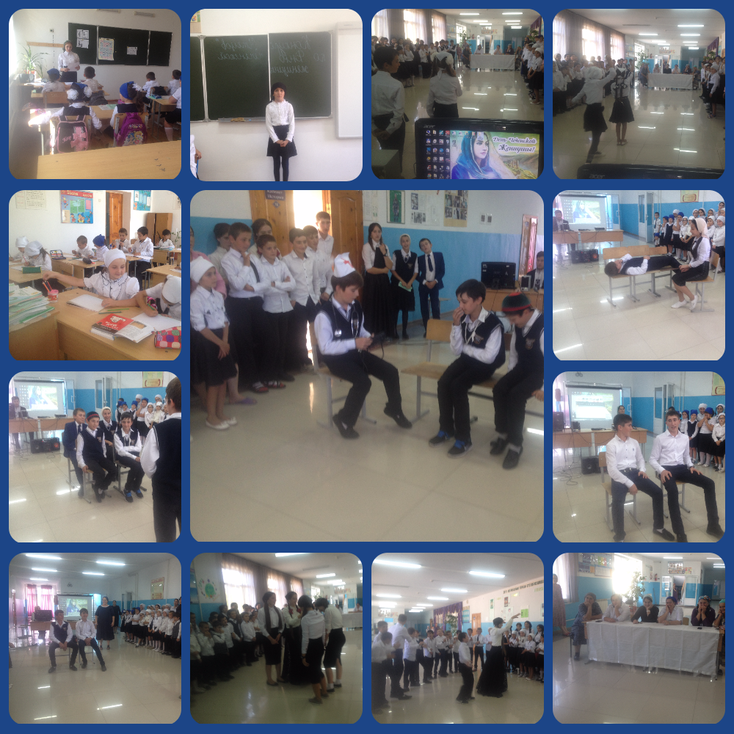

отчет составила  
 Заместитель директора по ВР: /З.С.Дахаева/